**Ejercicio 1**

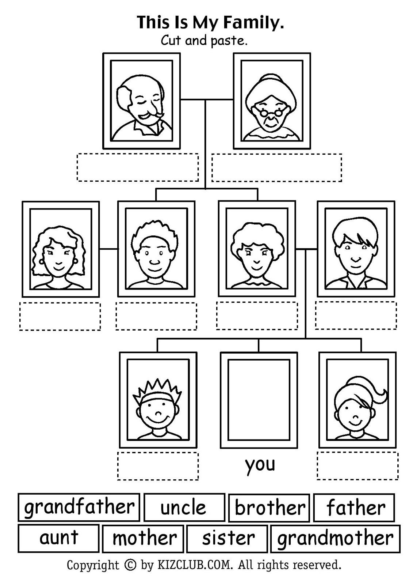

**Ejercicio 2**

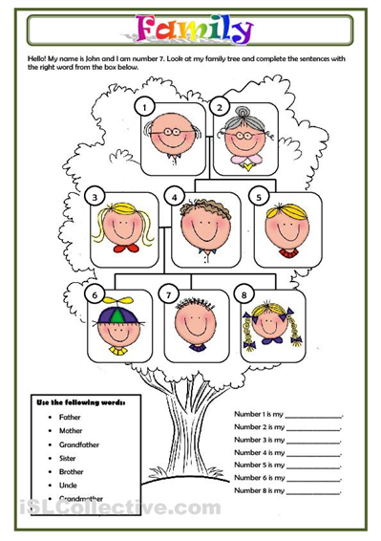

**Ejercicio 3**

Mi árbol genealógico en inglés: ¡Construye tu propio árbol genealógico! con todos los miembros de la familia en inglés, si lo deseas puedes pegar las fotos o hacer los dibujos. A continuación encontraras una idea de árbol genealógico, recuerda que tiene que ser en inglés, procura ser lo más creativo posible.

